Группа P3111 К работе допущен ______________

Студент Ляо Ихун Работа выполнена

Преподаватель Сорокина Елена Константиновна Отчет принят **Рабочий протокол и отчет по лабораторной работе №3**

1. **Цель работы.**

Проверка основного закона динамики вращения.

Проверка зависимости момента инерции от положения масс относительно оси вращения.

1. **Задачи, решаемые при выполнении работы.**
2. Списать или сфотографировать данные об установке на рабочем месте.
3. Ознакомится с лабораторным стендом . Отвернуть рукоятку 2 сцепления крестовин, так чтобы передняя крестовина вращалась независимо от задней.
4. Положение каждого утяжелителя на крестовине задается номером риски (канавки на спице), по которой выравнивается грань утяжелителя, ближайшая к оси вращения. Установить все утяжелители на первую риску
5. Установить в качестве подвешенного груза каретку 10 с одной шайбой 9 . остальные три шайбы 9 закрепить наверху трубчатой направляющей 6. Измерить три раза время прохождения кареткой из неподвижного положения пути от отметки *h*1 = 700мм до отметки *h*2 = 0. При этом *h* = *h*1 – *h*2= 700мм. Массу *m*1 каретки с одной шайбой и результаты измерения времени *t*1, *t*2, *t*3 занести в соответствующие ячейки таблицы 1.
6. Не изменяя положение утяжелителей крестовины повторить п. 4 для каретки с двумя шайбами (масса *m*2), тремя шайбами (масса *m*3) и четырьмя шайбами (масса *m*4).
7. Повторить измерения пп. 4,5 при положении утяжелителей на второй, третьей, …, шестой рисках.

1. **Объект исследования.**
2. Завитмость между скоростью каретки и количеств шайб.
3. Зависимость между скоростью каретки и положением грузов.
4. **Метод экспериментального исследования.**

Изменять положение груза от 6-ого полжения на 1-ое положение, положа соответственно 1,2 и 3 шайб, и измерить скорость падании каретки.

1. **Рабочие формулы и исходные данные.**
2. Ускорость движении:
3. Угольное ускорение:
4. Сила натяжения инти: T=m(g-a)
5. Момент этой силы: M=
6. Момент силы трения: Iε=
7. В соответствии с теоремой Штейнера момент инерции крестовины зависит от расстояния между центрами грузов и осью вращения по формуле :

=, где сумма моментов инерции стержней крестовины, момента инерции ступицы и собственных центральных моментов инерции утяжелителей.

1. Детлаф А. А., Яворский Б. М. Курс физики.— 8-е изд., стер. — М. : Издательский центр "Академия", 2009 .
2. Курепин В.В., Баранов И.В. Обработка экспериментальных данных:

Методические указания к лабораторным работам. – СПб, 2003.–57 с.

1. Измерительные приборы.

|  |  |  |  |  |
| --- | --- | --- | --- | --- |
| *№ п/п* | *Наименование* | *Тип прибора* | *Используемый диапазон* | *Погрешность прибора* |
| *2* | Цифровой секундомер | *-* | *-* | *0,01с* |

1. **Схема установки (*перечень схем, которые составляют Приложение 1*).**

Масса каретки (47,0±0,5)г

Масса шайбы (220±0,5)г

Масса грузов на крестовине (408,8±0,5)г

Расстояние первой риски от оси (57,0±0,5)мм

Расстояние между рисками (25,0±0,2)мм

Диаметр ступицы (46,0±0,5)мм

Диаметр груза на крестовине (40,0±0,5)мм

Высота груза на крестовине (40,0±0,5)мм

1. **Результаты прямых измерений и их обработки (*таблицы, примеры расчетов*).**

Измерение времени:

|  |  |  |  |  |  |  |
| --- | --- | --- | --- | --- | --- | --- |
| Масса  груза, г | Положение утяжелителей | | | | |  |
| 1.риска | 2.риска | 3.риска | 4.риска | 5.риска | 6.риска |
| =220г | 4,65 с | 5,41 с | 6,44 с | 7,40 с | 8,57 с | 9,56 с |
| 4,57 с | 5,40 с | 6,34 с | 7,50 с | 8,44 с | 9,69 с |
| 4,68 с | 5,37 с | 6,40 с | 5,59 с | 8,56 с | 9,56 с |
| 4,63 с | 5,39 с | 6,39 с | 7,46 с | 8,52 с | 9,60 с |
| =440г | 3,37 с | 4,00 с | 4,72 с | 5,28 с | 5,87 с | 6,85 с |
| 3,22 с | 3,82 с | 4,72 с | 5,22 с | 6,06 с | 6,84 с |
| 3,29 с | 3,92 с | 4,60 с | 5,19 с | 5,97 с | 6,91 с |
| 3,29 с | 3 ,91 с | 4,68 с | 5,23 с | 5,97 с | 6,87 с |
| =660г | 2,72 с | 3,12 с | 3,68 с | 4,25 с | 5,00 с | 5,65 с |
| 2,66 с | 3,15 с | 3,59 с | 4,22 с | 4,93 с | 5,53 с |
| 2,78 с | 3,22 с | 3,69 с | 4,25 с | 4,91 с | 5,41 с |
| 2,72 с | 3,16 с | 3,65 с | 4,24 с | 4,95 с | 5,53 с |
| =880г | 2,22 с | 2,78 с | 3,25 с | 3,60 с | 4,22 с | 4,65 с |
| 2,31 с | 2,75 с | 3,19 с | 3,69 с | 4,13 с | 4,75 с |
| 2,19 с | 2,72 с | 3,25 с | 3,72 с | 4,16 с | 4,68 с |
| 2,24 с | 2,75 с | 3,23 с | 3,67 с | 4,17 с | 4,69 с |

Обработки:

1. Рассчитаем ускорение грузка:

При условии, в котором применяем 1 риск и 1 шайб:

Ускорение ==0.065 м/с^2

Другие также и чтобы удобно показать результат, положим все результат в таблице.

|  |  |  |  |  |  |  |
| --- | --- | --- | --- | --- | --- | --- |
| Ускорение  м/ | Положение утяжелителей | | | | | |
| 1.риска | 2.риска | 3.риска | 4.риска | 5.риска | 6.риска |
| =220г | 0,065 | 0,048 | 0,034 | 0,005 | 0,019 | 0,015 |
| =440г | 0,129 | 0,092 | 0,064 | 0,051 | 0,039 | 0,030 |
| *=660г* | 0,189 | 0,140 | 0,105 | 0,078 | 0,057 | 0,046 |
| *=880г* | 0,279 | 0,185 | 0,134 | 0,103 | 0,081 | 0,064 |

1. Рссчитаем угольное ускорение:

При условии, в котором применяем 1 прис и 1 шайб:

Угольное ускорение ==2,83 rad/с^2

Другие также и чтобы удобно показать результат, положим все результаты в таблице

|  |  |  |  |  |  |  |
| --- | --- | --- | --- | --- | --- | --- |
| Угольное ускорение  rad/c^2 | Положение утяжелителей | | | | | |
| 1.риска | 2.риска | 3.риска | 4.риска | 5.риска | 6.риска |
|  | 2,83 | 2,09 | 1,48 | 1,09 | 0,83 | 0,62 |
|  | 5,61 | 4,00 | 2,78 | 2,22 | 1,70 | 1,30 |
|  | 8,22 | 6,09 | 4,57 | 3,39 | 2,48 | 2,00 |
|  | 12,13 | 8,04 | 5,83 | 4,48 | 3,52 | 2,78 |

1. Рассчитаем момент силы натяжения инти:

При условии, в котором применяем 1 прис и 1 шайб:

Момент силы натяжения инти М===0,0493 Н*м

Другие также и чтобы удобно показать результат, положим все результаты в таблице

|  |  |  |  |  |  |  |
| --- | --- | --- | --- | --- | --- | --- |
| Момент силы Н*м | Положение утяжелителей | | | | | |
| 1.риска | 2.риска | 3.риска | 4.риска | 5.риска | 6.риска |
|  | 0.0493 | 0.0493 | 0.0494 | 0.0495 | 0.0495 | 0.0495 |
|  | 0.0979 | 0.0982 | 0.0985 | 0.0987 | 0.0988 | 0.0989 |
|  | 0.1459 | 0.1466 | 0.1472 | 0.1476 | 0.1479 | 0.1481 |
|  | 0.1927 | 0.1946 | 0.1956 | 0.1963 | 0.1967 | 0.1971 |

1. **Расчет результатов косвенных измерений (таблицы, примеры расчетов).**
2. Из формы М= рассчитаем I и по МНК для каждого положения:

1 Риски:

Среднее значение укольного ускорения: rad/

Среднее значение Момент силы:

Из формы получим: I=0,016 кг*

И получим :=0,010 Н*м

Для других положений также. Все результаты:

Для 1 риска: М=0,016+0,010

Для 2 риска: M=0,024-0,0006

Для 3 риска: М=0,033+0,003

Для 4 риска: М=0,043+0,002

Для 5 риска :М=0,055+0,005

Для 6 риска: М=0,068

1. Для каждого положения утяжелителей найти расстояние между осью О вращения и центром С утяжелителя по форуле::

Для 1 риска:

Для 2 риска:

Для 3 риска:  
Для 4 риска:  
Для 5 риска:

Для 6 риска:

1. Объединить значения R, и I в таблицу и на основе этой таблицы в координатах I(ордината) - отметить эспериментальные точки зависимости I()^:

|  |  |  |  |  |  |  |
| --- | --- | --- | --- | --- | --- | --- |
| *Расстояние между осью и центром С утяжелителя в квадрад* |  | *10,4\** | *=*  *16,1\** | *=*  *23,1\** | 31,3* | *=*  *40,8\** |
| *Момент инерции I кг\** | 0,016 | *0,024* | *0,033* | *0,043* | *0,055* | *0,068* |

*4)* На основе найденных значений I и с помощью МНК определить значения и mут , а также их погрешности и (Погрешность в 10.). В соответствии с формулой величина –свободное слагаемое в линейной зависимости I(), – четверть от углового коэффициента наклона этой зависимости.

*Способ как в 2), поэтому здесь не повторять, результат:*

1. **Расчет погрешностей измерений (*для прямых и косвенных измерений*).**
2. Для первого средного значения:

=0,033с

0,033*4,3=1,42с

Обсолютная погрешность:=0,03с

Относительная погрешность:

t=(4,63±0,03)с ; ; а=0,95

1. Для 1 риски и 1 груза :

Погрешность для ускорения:

а= =>

Относительная погрешность а: *100%=2.9%

Абсолютная погрешность : =1.86* м/

Для погрешностей и М также:

Для :

Относительная погрешность:3.0%  
 Абсолютная понрешность:=0.085 rad/

Для М:

Относительная погрешность:   
 Абсолютная понрешность: H*м

для 1 риску 1 груза:

а=(0.065±0.00186) м/ ; =2.9% ; a=0.95

=(2.83±0.085) rad/ ; a=0.95

M=(0.0493±0.000364) Н*м ; ; a=0.95

1. Погрешность для формулы:

Параметр D=

Параметр 0,0000035

СКО:

0,001

6,03*

Погрешность:

0,063

0,0016

1. **Графики**

График для (9)

Для (11):

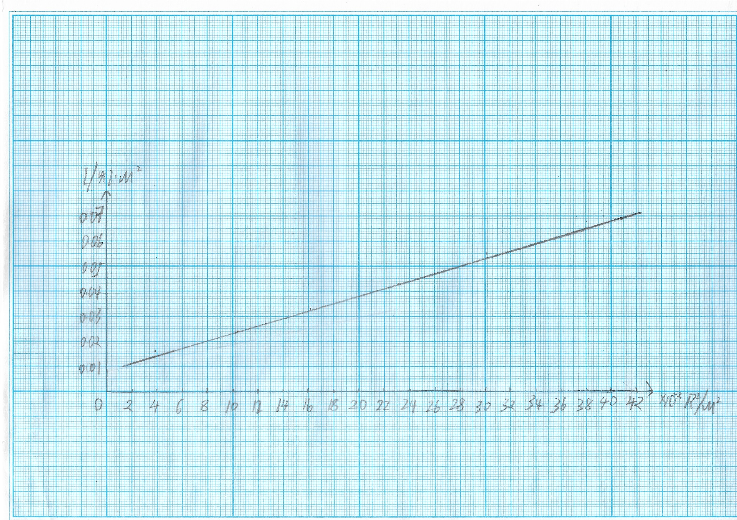

1. **Вывод и анализ результат:**

Для всех положений результаты:

Для 1 риска: М=0,016+0,010

Для 2 риска: M=0,024-0,0006

Для 3 риска: М=0,033+0,003

Для 4 риска: М=0,043+0,002

Для 5 риска :М=0,055+0,005

Для 6 риска: М=0,068

Отношение между I и

Мы можем видеть что все погрешности мень чем 5%, и все выражения совпдают с графиками. Значит что отчет верен.Но есть такой проблема что выражение: M=0,024-0,0006 не возможно, потому что должен быть положительным.